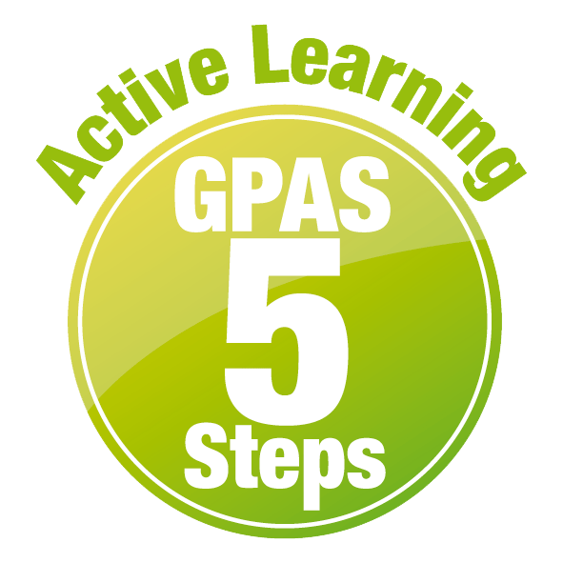
หน่วยการเรียนรู้ที่ 8 การขึ้นและตกของดวงจันทร์
แผนการจัดการเรียนรู้ที่ 2
เรื่อง ศึกษาการขึ้นและตกของดวงจันทร์ : 2


ชั้นประถมศึกษาปีที่ 4 เวลาเรียน 1 ชั่วโมง
มาตรฐานการเรียนรู้และตัวชี้วัด

มาตรฐานการเรียนรู้
มาตรฐาน ว 3.1 เข้าใจองค์ประกอบ ลักษณะ กระบวนการเกิด และวิวัฒนาการของเอกภพ กาแล็กซี ดาวฤกษ์ และระบบสุริยะ รวมทั้งปฏิสัมพันธ์ภายในระบบสุริยะที่ส่งผลต่อสิ่งมีชีวิต
และการประยุกต์ใช้เทคโนโลยีอวกาศ
ตัวชี้วัด
ว 3.1 ป.4/1 อธิบายแบบรูปเส้นทางการขึ้นและตกของดวงจันทร์ โดยใช้หลักฐานเชิงประจักษ์

จุดประสงค์การเรียนรู้
1. อธิบายแบบรูปการขึ้นและตกของดวงจันทร์ได้ (K)
2. ปฏิบัติกิจกรรม ศึกษาทิศการขึ้นและตกของดวงจันทร์ อย่างรวมพลัง ด้วยความมุ่งมั่นได้ (P)
3. เป็นผู้มีความมุ่งมั่น (A)


สาระการเรียนรู้

ดวงจันทร์ขึ้นจากขอบฟ้าทางด้านทิศตะวันออก และตกทางขอบฟ้าด้านทิศตะวันตก หมุนเวียนเป็น
แบบรูปซํ้า ๆ


สมรรถนะสำคัญของผู้เรียน

1. ความสามารถในการสื่อสาร
- การอธิบาย การฟัง การเขียน การพูดหน้าชั้นเรียน
2. ความสามารถในการคิด
- การสังเกต การคิดวิเคราะห์ การสร้างคำอธิบาย การอภิปราย การสื่อความหมาย
การทำกิจกรรมโดยใช้กระบวนการทางวิทยาศาสตร์
3. ความสามารถในการแก้ปัญหา
- การแก้ปัญหาขณะปฏิบัติกิจกรรม
4. ความสามารถในการใช้ทักษะชีวิต
- การทำกิจกรรมกลุ่ม
5. ความสามารถในการใช้เทคโนโลยี
(-)

คุณลักษณะอันพึงประสงค์

1. ใฝ่เรียนรู้
2. มุ่งมั่นในการทำงาน

คำถามสำคัญ

ดวงจันทร์ขึ้นและตกทางทิศใด


การจัดกิจกรรมการเรียนรู้

ขั้นสังเกต รวบรวมข้อมูล (Gathering)
• • • • • • • • • • • • • • • • •

1. นักเรียนร่วมกันสนทนาทบทวนความรู้เกี่ยวกับการขึ้นและตกของดวงจันทร์ แล้วร่วมกัน
ตอบคำถามสำคัญ ดังนี้
1.1 ดวงจันทร์ขึ้นและตกทางทิศใด
(ดวงจันทร์ขึ้นทางขอบฟ้าด้านทิศตะวันออก และตกทางขอบฟ้าด้านทิศตะวันตก)
นักเรียนร่วมกันคาดคะเนคำตอบของคำถามข้างต้น
2. นักเรียนแบ่งกลุ่ม กลุ่มละ 4 คน คละเพศ และคละนักเรียนเก่ง ปานกลาง และอ่อน
(หรือจะแบ่งกลุ่มด้วยวิธีการต่าง ๆ เพิ่มเติมได้) โดยแต่ละกลุ่มร่วมกันศึกษาวิธีทำและปฏิบัติกิจกรรมที่ 8.1
เรื่อง ศึกษาทิศการขึ้นและตกของดวงจันทร์ ในใบงานที่ 29 ตามขั้นตอน ดังนี้
2.1 ทบทวนบทบาทหน้าที่ของสมาชิกในกลุ่มว่าต้องทำหน้าที่อย่างไรบ้างในการดำเนินการ
ด้วยกระบวนการทำงานกลุ่ม เช่น หัวหน้ากลุ่ม มีหน้าที่ .................. ผู้จดบันทึก มีหน้าที่ ................

ผู้เสนอรายงาน มีหน้าที่ .............. อื่น ๆ .................................
กิจกรรมกลุ่ม และการปฏิบัติกิจกรรม เป็นการสร้างเสริมทักษะศตวรรษที่ 21
ด้านการร่วมมือทำงานเป็นทีม การคิดแก้ปัญหา และรับผิดชอบต่อผลงานร่วมกัน

2.2 ตรวจสอบความพร้อมของสื่อ วัสดุอุปกรณ์ สำหรับการปฏิบัติกิจกรรมว่า ครบถ้วน
เหมาะสมที่จะใช้ในการปฏิบัติกิจกรรมเพียงใด
3. นักเรียนแต่ละกลุ่มร่วมกันศึกษาวิธีการทำกิจกรรมที่ 8.1 เรื่อง ศึกษาทิศการขึ้นและตก
ของดวงจันทร์ ในใบงานที่ 29

4. นักเรียนแต่ละกลุ่มร่วมกันแสดงความคิดเห็นก่อนทำกิจกรรม โดยร่วมกันตอบคำถาม
ก่อนทำกิจกรรม ดังนี้
4.1 คำถามสำคัญในการทำกิจกรรมคืออะไร
(ดวงจันทร์ขึ้นและตกทางทิศใด)
4.2 เมื่อนักเรียนมองบนท้องฟ้า นักเรียนพบอะไรบ้าง
(เมฆ ดวงอาทิตย์ ดวงจันทร์ และดาว)
4.3 ท้องฟ้ากลางวันและกลางคืน เหมือนกันหรือต่างกันอย่างไร
(กลางวันเห็นดวงอาทิตย์ กลางคืนเห็นดวงจันทร์และดาว)
4.4 นักเรียนคิดว่าดวงจันทร์เริ่มปรากฏบนท้องฟ้าเวลาใด และลับขอบฟ้าเวลาใด
(เริ่มปรากฏบนท้องฟ้าตอนเย็นหรือตอนคํ่า และลับขอบฟ้าตอนเช้ามืด)
4.5 นักเรียนคิดว่าดวงจันทร์เริ่มปรากฏบนท้องฟ้าทางทิศใด และลับขอบฟ้าทางทิศใด
(ตอบตามการคาดคะเนของนักเรียน)
5. นักเรียนแต่ละกลุ่มร่วมกันอย่างรวมพลังลงมือทำกิจกรรมที่ 8.1 เรื่อง ศึกษาทิศการขึ้นและตกของดวงจันทร์ ตามขั้นตอน และบันทึกผลการทำกิจกรรมในใบงานที่ 29 โดยทำกิจกรรมร่วมกับผู้ปกครอง
6. หลังจากนักเรียนทำกิจกรรม และบันทึกผลการทำกิจกรรมแล้ว ผู้แทนนักเรียนแต่ละกลุ่มออกมานำเสนอผลการทำกิจกรรมหน้าชั้นเรียน เพื่อเปรียบเทียบและตรวจสอบความถูกต้อง


ขั้นคิดวิเคราะห์และสรุปความรู้ (Processing)
• • • • • • • • • • • • • • • • • • • •

7. นักเรียนร่วมกันวิเคราะห์และอภิปรายผลการทำกิจกรรม โดยร่วมกันตอบคำถามหลังทำกิจกรรม ดังนี้
7.1 เรามองเห็นดวงจันทร์ขึ้นเวลาใด
(ดวงจันทร์เริ่มปรากฏบนท้องฟ้าตอนเย็นหรือตอนคํ่า)
7.2 เรามองเห็นดวงจันทร์ตกเวลาใด
(ดวงจันทร์ลับขอบฟ้าตอนเช้ามืด)

7.3 ทิศที่ดวงจันทร์ขึ้นเหมือนกันทุกวันหรือไม่
(ดวงจันทร์เริ่มปรากฏบนท้องฟ้าทางทิศเดียวกันทุกวัน แต่ตำแหน่งของดวงจันทร์ที่ปรากฏบนท้องฟ้าจะแตกต่างกันเล็กน้อย)
7.4 ทิศที่ดวงจันทร์ตกเหมือนกันทุกวันหรือไม่
(ดวงจันทร์ลับขอบฟ้าทางทิศเดียวกันทุกวัน แต่ตำแหน่งของดวงจันทร์ที่ลับขอบฟ้า
จะแตกต่างกันเล็กน้อย)
7.5 ทิศที่ดวงจันทร์ขึ้นคือทิศใด รู้ได้อย่างไร
(ทิศตะวันออก เพราะเป็นทิศเดียวกับทิศที่ดวงอาทิตย์ขึ้น)
7.6 ทิศที่ดวงจันทร์ตกคือทิศใด รู้ได้อย่างไร
(ทิศตะวันตก เพราะเป็นทิศเดียวกับทิศที่ดวงอาทิตย์ตก)
8. นักเรียนร่วมกันสรุปผลการทำกิจกรรมและสรุปสิ่งที่เข้าใจเป็นความรู้ร่วมกันเกี่ยวกับศึกษา
ทิศการขึ้นและตกของดวงจันทร์ว่า ดวงจันทร์ปรากฏขึ้นจากขอบฟ้าทางด้านทิศตะวันออก และลับขอบฟ้าทางทิศตะวันตก
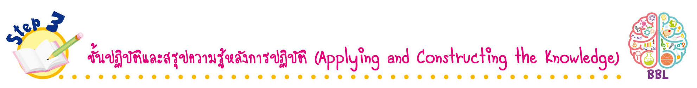
ขั้นปฏิบัติและสรุปความรู้หลังการปฏิบัติ (Applying and Constructing the Knowledge)
• • • • • • • • • • • • • • • • • • • • • • • • • • • • • • • • • • • • •

9. นักเรียนแต่ละกลุ่มช่วยกันคิดคำสำคัญเกี่ยวกับทิศการขึ้นและตกของดวงจันทร์ แล้วนักเรียน
แต่ละคนนำคำเหล่านั้นมาออกแบบ และเขียนแผนภาพความคิด จัดทำเป็นชิ้นงาน
การออกแบบ และเขียนแผนภาพความคิด สร้างเสริมทักษะศตวรรษที่ 21
ด้านการคิดวิเคราะห์ และคิดสร้างสรรค์ และการสื่อสาร

(ตัวอย่างแผนภาพความคิด)

ทิศการขึ้นและตกของดวงจันทร์

ดวงจันทร์ขึ้น
ดวงจันทร์ตก

ทิศตะวันออก
ทิศตะวันตก

แผนภาพความคิด ทิศการขึ้นและตกของดวงจันทร์

10. นักเรียนร่วมกันสรุปสิ่งที่เข้าใจเป็นความรู้ร่วมกัน ดังนี้
ดวงจันทร์ขึ้นจากขอบฟ้าทางด้านทิศตะวันออก และตกทางขอบฟ้าด้านทิศตะวันตก
หมุนเวียนเป็นแบบรูปซํ้า ๆ
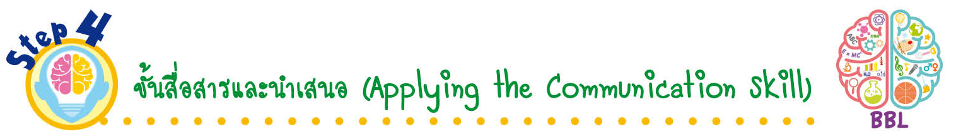
ขั้นสื่อสารและนำเสนอ (Applying the Communication Skill)
• • • • • • • • • • • • • • • • • • • • • • • • • • •

11. ผู้แทนนักเรียนแต่ละกลุ่มนำเสนอ โดยใช้แผนภาพความคิด ทิศการขึ้นและตกของดวงจันทร์ประกอบการอธิบายหน้าชั้นเรียน เพื่อน ๆ ร่วมกันตรวจสอบและแก้ไขให้ถูกต้อง
12. นักเรียนร่วมกันอภิปรายสรุปเกี่ยวกับวิธีการทำงานให้เห็นการคิดเชิงระบบและวิธีการทำงาน
ที่มีแบบแผน

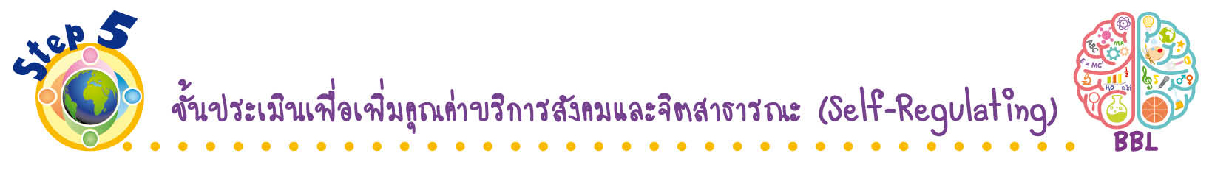
ขั้นประเมินเพื่อเพิ่มคุณค่าบริการสังคมและจิตสาธารณะ (Self-Regulating)
• • • • • • • • • • • • • • • • • • • • • • • • • • • • • • • •

13. นักเรียนร่วมกันคัดเลือกผลงานที่ดีเด่น จัดแสดงที่ป้ายนิเทศหน้าชั้นเรียน เพื่อเป็นแหล่งการเรียนรู้ให้กับนักเรียนในโรงเรียน
14. นักเรียนตรวจสอบหรือประเมินขั้นตอนต่าง ๆ ที่เรียนมาในวันนี้มีจุดเด่น จุดบกพร่องอะไรบ้าง
มีความสงสัย ความอยากรู้อยากเห็นในเรื่องใด ให้ระบุ
15. นักเรียนประเมินตนเอง โดยเขียนแสดงความรู้สึกหลังการเรียน ในประเด็นต่อไปนี้
• สิ่งที่นักเรียนได้เรียนรู้ในวันนี้คืออะไร
• นักเรียนมีส่วนร่วมกิจกรรมในกลุ่มมากน้อยเพียงใด
• เพื่อนนักเรียนในกลุ่มมีส่วนร่วมกิจกรรมในกลุ่มมากน้อยเพียงใด
• นักเรียนพึงพอใจกับการเรียนในวันนี้หรือไม่ เพียงใด
• นักเรียนจะนำความรู้ที่ได้นี้ไปใช้ให้เกิดประโยชน์แก่ตนเอง ครอบครัว และสังคมทั่วไป
ได้อย่างไร
จากนั้นแลกเปลี่ยนตรวจสอบขั้นตอนการทำงานทุกขั้นตอนว่าจะเพิ่มคุณค่าไปสู่สังคม
เกิดประโยชน์ต่อสังคมให้มากขึ้นกว่าเดิมในขั้นตอนใดบ้าง สำหรับการทำงานในครั้งต่อไป


สื่อการเรียนรู้/แหล่งการเรียนรู้

1. หนังสือเรียน รายวิชาพื้นฐาน วิทยาศาสตร์ ชั้นประถมศึกษาปีที่ 4
ของสถาบันพัฒนาคุณภาพวิชาการ (พว.)
2. แบบฝึกหัด รายวิชาพื้นฐาน วิทยาศาสตร์ ชั้นประถมศึกษาปีที่ 4
ของสถาบันพัฒนาคุณภาพวิชาการ (พว.)
3. ชุดกิจกรรมการเรียนรู้พัฒนาการคิดวิเคราะห์ รายวิชาพื้นฐาน วิทยาศาสตร์ ชั้นประถมศึกษาปีที่ 4
ของสถาบันพัฒนาคุณภาพวิชาการ (พว.)
4. สมุดบันทึก 1 เล่ม
5. ดินสอ 1 แท่ง
6. ใบงานที่ 29 เรื่อง ศึกษาทิศการขึ้นและตกของดวงจันทร์
7. แหล่งการเรียนรู้ทั้งภายในและภายนอกโรงเรียน

การประเมินการเรียนรู้

1. ประเมินความรู้ เรื่อง แบบรูปการขึ้นและตกของดวงจันทร์ (K) ด้วยแบบทดสอบ
2. ประเมินการปฏิบัติการทำกิจกรรม (P) ด้วยแบบประเมิน
3. ประเมินชิ้นงาน แผนภาพความคิด ทิศการขึ้นและตกของดวงจันทร์ (P) ด้วยแบบประเมิน
4. ประเมินคุณลักษณะอันพึงประสงค์ ด้านใฝ่เรียนรู้ มุ่งมั่นในการทำงาน (A) ด้วยแบบประเมิน


แบบประเมินตามสภาพจริง (Rubrics)
แบบประเมินการปฏิบัติการทำกิจกรรม
รายการการประเมิน | ระดับคุณภาพ
รายการการประเมิน | 4 | 3 | 2 | 1
1. การทำกิจกรรม  ตามแผนที่กำหนด | ทำกิจกรรมตามวิธีการและขั้นตอนที่กำหนดไว้อย่างถูกต้องด้วยตนเอง  มีการปรับปรุงแก้ไข  เป็นระยะ | ทำกิจกรรมตามวิธีการและขั้นตอนที่กำหนดไว้ด้วยตนเอง มีการปรับปรุงแก้ไขบ้าง | ทำกิจกรรมตามวิธีการและขั้นตอนที่กำหนดไว้ โดยมีครูหรือผู้อื่น  เป็นผู้แนะนำ | ทำกิจกรรมไม่ถูกต้องตามวิธีการและขั้นตอน  ที่กำหนดไว้ ไม่มีการปรับปรุงแก้ไข
2. การบันทึกผล  การทำกิจกรรม | บันทึกผลเป็นระยะ  อย่างถูกต้อง มีระเบียบ  มีการระบุหน่วย  มีการอธิบายข้อมูล  ให้เห็นความเชื่อมโยง  เป็นภาพรวม  เป็นเหตุเป็นผล  และเป็นไปตาม  การทำกิจกรรม | บันทึกผลเป็นระยะ  อย่างถูกต้อง มีระเบียบ  มีการระบุหน่วย  มีการอธิบายข้อมูล  ให้เห็นถึงความสัมพันธ์เป็นไปตามการทำกิจกรรม | บันทึกผลเป็นระยะ  แต่ไม่เป็นระเบียบ  ไม่มีการระบุหน่วย  และไม่มีการอธิบายข้อมูล  ให้เห็นถึงความสัมพันธ์  ของการทำกิจกรรม | บันทึกผลไม่ครบ  ไม่มีการระบุหน่วย  และไม่เป็นไปตาม  การทำกิจกรรม
3. การจัดกระทำข้อมูล  และการนำเสนอ | จัดกระทำข้อมูล  อย่างเป็นระบบ  มีการเชื่อมโยงให้เห็น  เป็นภาพรวม และนำเสนอ  ด้วยแบบต่าง ๆ อย่างชัดเจนถูกต้อง | จัดกระทำข้อมูล  อย่างเป็นระบบ  มีการจำแนกข้อมูล  ให้เห็นความสัมพันธ์ นำเสนอด้วยแบบต่าง ๆ ได้  แต่ยังไม่ชัดเจน | จัดกระทำข้อมูล  อย่างเป็นระบบ  มีการยกตัวอย่างเพิ่มเติม  ให้เข้าใจง่าย และนำเสนอ  ด้วยแบบต่าง ๆ  แต่ยังไม่ชัดเจน  และไม่ถูกต้อง | จัดกระทำข้อมูล  อย่างไม่เป็นระบบ  และมีการนำเสนอ  ไม่สื่อความหมาย  และไม่ชัดเจน
4. การสรุปผล  การทำกิจกรรม | สรุปผลการทำกิจกรรม  ได้อย่างถูกต้อง กระชับ  ชัดเจน และครอบคลุม  ข้อมูลจากการวิเคราะห์  ทั้งหมด | สรุปผลการทำกิจกรรม  ได้อย่างถูกต้อง  แต่ยังไม่ครอบคลุมข้อมูล  จากการวิเคราะห์ทั้งหมด | สรุปผลการทำกิจกรรมได้ โดยมีครูหรือผู้อื่น  แนะนำบ้าง จึงสามารถ  สรุปได้อย่างถูกต้อง | สรุปผลการทำกิจกรรม  ตามความรู้ที่พอมีอยู่  โดยไม่ใช้ข้อมูล  จากการทำกิจกรรม
แบบประเมินชิ้นงาน การจัดกระทำและนำเสนอแผนภาพความคิด
รายการการประเมิน | ระดับคุณภาพ
รายการการประเมิน | 4 | 3 | 2 | 1
การจัดกระทำและ  นำเสนอแผนภาพ  ความคิด | จัดกระทำแผนภาพ  ความคิดอย่างเป็นระบบ  และนำเสนอด้วยแบบ  ที่ชัดเจน ถูกต้อง ครอบคลุม และมีการเชื่อมโยงให้เห็นเป็น  ภาพรวม | จัดกระทำแผนภาพ  ความคิดอย่างเป็นระบบ  มีการจำแนกข้อมูล  ให้เห็นความสัมพันธ์  และนำเสนอด้วยแบบ  ที่ครอบคลุม | จัดกระทำแผนภาพ  ความคิดได้ มีการ  ยกตัวอย่างเพิ่มเติม  และนำเสนอด้วยแบบ  ต่าง ๆ แต่ยังไม่ครอบคลุม | จัดกระทำแผนภาพ  ความคิดอย่างไม่เป็น  ระบบ และนำเสนอ  ไม่สื่อความหมาย  และไม่ชัดเจน

ข้อเสนอแนะของผู้บริหารสถานศึกษา

ลงชื่อ
( )
ตำแหน่ง

บันทึกหลังการสอน

ผลการจัดการเรียนการสอน

ปัญหา/อุปสรรค

แนวทางแก้ไข

ครูผู้สอน
( )
วันที่บันทึก

